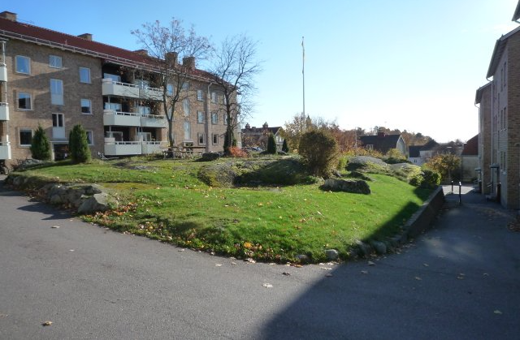
Årsstämman. Glöm inte att anmäla dig till årsstämman tisdagen den 24 april kl 18.30. Lämna din anmälan senast den 18/4 i föreningens brevlåda. Årsredovisningen finns att hämta i föreningslokalen fr. o m tisdag i nästa vecka (10/4).
2018-04-03
Vi på Skogåsen
www.skogasen.se

Gårdsdag. Söndagen den 20 maj har vi gårdsdag. Boka in det datumet för gemensamt arbete på gården och trevlig samvaro kring fikabordet. Mer information kommer när det närmar sig.
Hyra av lokal. Om du är intresserad av att hyra en mindre källarlokal, så hör av dig till någon i styrelsen.
Avloppskontroll. Vid en kontroll av en av våra avloppsstammar kunde vi se föremål som inte borde finnas där och som kan riskera att avloppet täpps till. Med andra ord: Släng absolut inte hårda föremål, matavfall, sanitetsartiklar, våtservetter och liknande i toaletten. Undvik också att spola ner fett och olja i diskbänksvasken. (Torka ur stekpannan med hushållspapper innan du diskar den. Släng pappret i matavfallspåsen.)
Solel. Elproduktionen av våra solceller på taket 4A-4C har täckt in all den gemensamma elåtgången i det huset. Dessutom har vi sålt överskottsel för 2017 för drygt 12000:- som nu gått in på föreningens konto. Vi har dessutom fått c:a 85 000:- retroaktivt från staten som energistöd för solceller. I nästa nummer av Mälarenergis tidning Nonstop finns en artikel om vår solcellssatsning!
Ny parkeringsplats. För att tillgodose behovet av parkeringsplatser görs motorcykelparkeringen utanför 4F om till parkeringsplats för bil.
Parkeringsplatser. Vi vill påminna om att det i framtiden kan uppstå ett läge där de medlemmar som i nuläget har fler än en plats måste avstå ifrån en p-plats/garage - risken finns att vi inte kan erbjuda P-plats/garage som vi hittills alltid kunnat. (P-plats erbjuds endast till den som stadigvarande bor i föreningen och som på p-platsen ställer bil som nyttjas regelbundet.)
Sopsortering. Släng inte kuvert i sorteringen för tidningspapper. Kuvert slängs som restavfall i containern.
Källargångarna. Översyn och lagning av sprickor mm i källargångarna kommer att göras.
Nästa styrelsemöte. Om du vill att styrelsen ska behandla någon speciell fråga så lägg en lapp i brevlådan i föreningsrummet alternativt skicka ett mail till någon i styrelsen. Nästa styrelsemöte är den 24/4 (efter årsstämman).
Hälsningar
Styrelsen för Brf Skogåsen

